## ЛАБОРАТОРНА РОБОТА №6

**Тема №10 Бетони на мінеральних в’яжучих речовинах**

*Лабораторна робота №1.* Визначення міцності бетону в конструкціях.

**Мета:** навчитись визначати міцність бетону в конструкціях за допомогою еталонного молотка К.П. Кашкарова.

## Теоретичні відомості

Дуже часто може не бути можливості оцінити міцність бетону раніше зведених залізобетонних конструкцій і споруд в зв′язку з відсутністю контрольних зразків. В останні роки розроблений ряд механічних і фізичних методів, які дозволяють визначити міцність бетону в різних місцях залізобетонних виробів і конструкцій без їх руйнування.

В механічних методах використовуються різні прибори, які засновані на принципах заглиблення в бетон бойка (кульки) при ударі з визначеною силою і отриманням значення пластичної деформації, а також на принципі відскакування від поверхності бетону і отримання значення пружної деформації. До таких приборів відносять кульковий молоток конструкції І.А.Фізделя, еталонний молоток НІІ Мосстроя конструкції К.П.Кашкарова та ін.

*Кульковий молоток конструкції І.А.Фізделя* (рис. 6.1) складається із самого металевого молотка масою 250 г, який з однієї сторони загострений, а з другої закінчується рухомою кулькою з за вальцьованою сферичною частиною гнізда і дерев′яною ручкою довжиною 300 мм і масою 100 г.

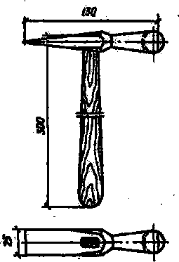

**Рис. 6.1. Кульковий молоток конструкції А.І. Фізделя**

При ударі молотком кулька вминається в бетон і утворює ямку, глибина, якої залежить від міцності бетону (міцності головної складової частини структури бетону - цементного каменя). Бетон слід випробовувати зі сторони бокових поверхонь конструкції, попередньо очистивши їх від пилі і сторонніх предметів. При випробуванні зі сторони верхньої поверхні намічені місця ударів повинні бути очищенні від слабкої цементної плівки.

Для оцінки міцності бетону в даному місці конструкції необхідно зробити не менше 6-10 ударів молотком і виміряти (з точністю до 0,1 мм) діаметр утворених ямок штангенциркулем. Діаметр ямок вираховують, як середнє арифметичне близьких за значенням діаметрів 4-6 мок. Ямки отриманні при неточному ударі, а також утворенні при попаданні кульки в раковини або щербини, не вимірюють. Міцність бетону в даному місці конструкції визначають, користуючись графіком залежності діаметра ямки і міцності (Рис.6.2.) Точність даного методу в значній мірі залежить від вміння і досвіду робітника, який виконує випробування

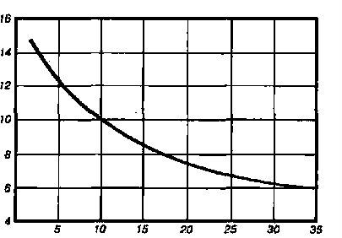

Діаметр ямки, мм

Міцність бетону на стиск, МПа

**Рис.6.2. Графік залежності між діаметром ямок і міцністю бетону.**

Метод визначення міцності бетону *еталонним молотком конструкції К.П.Кашкарова* (Рис. 6.3.) заключається в тому, що при ударі ним по поверхні залізобетонних конструкцій одночасно утворюються два відбитки; перший діаметр dб на бетоні і другий dе на введеному еталонному стержні. За другорядну характеристику міцності бетону приймають відношення dб : dе , по якому визначають міцність бетону в даному місці конструкції. Еталонний стержень виготовлений із сталі А-І довжиною 150 мм і діаметром 10 мм, кінець стержня загострений.

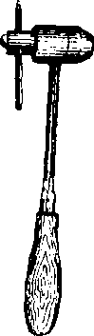

## Рис.6.3. Еталонний молоток конструкції К.П. Кашкарова

Еталонним молотком наносять не менше 10 ударів в різні точки по довжині або площі конструкції. Під час досліду необхідно слідкувати за тим, щоб вісь головки молотка була перпендикулярна поверхні, що досліджується. Після кожного удару еталонний стержень рухають таким чином, щоб відстань між центрами сусідніх

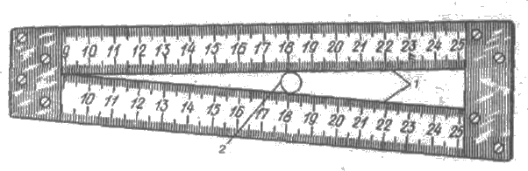відбитків була не менше 10 мм. Удари по поверхні випробувальної конструкції наносять так, щоб відстань між відбитками не перевищувала 30 мм. Діаметр ямок на бетонній поверхні і еталонному стержні вимірюють з точністю до 0,1 мм кутовим масштабом, який складається із двох стальних вимірювальних лінійок, скріплених під кутом.

## Рис.7.4.Визначення діаметра відбитка на бетоні кутовим масштабом

1. *кутовий масштаб; 2-вимірювана ямка*

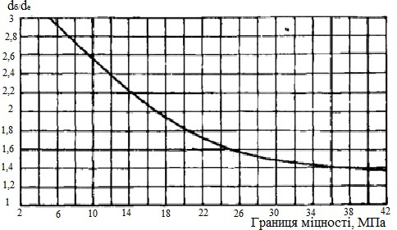Міцність бетону в конструкціях встановлюють по графіку (Рис.6.4.) відповідно вичисленому відношенню **dб : dе** як середнє арифметичне результатів 10 ударів молотка. Отримане таким чином значення Rст дійсні для бетону з вологістю 2-6%. В разі підвищеної вологості значення границі міцності бетону необхідно помножити на коефіцієнт вологості kв, який приймається при вологості 8%-1,1і при вологості 12%- 1,2. При мокрій поверхні бетону kв=1,4

**Рис 10.5. Графік для визначення міцності бетону, приготовленого на щебені**

## Дослід № 1. Визначення міцності бетону за допомогою еталонного молотка К.П. Кашкарова

**Прилади та матеріали:** еталонний молоток К.П. Кашкарова, кутовий масштаб або штангенциркуль, набір зразків бетонних кубиків розміром 150х150х150 мм, графік для визначення міцності бетону.

**Метод проведення досліду:** експериментальний

## Робоча формула: Н=∑db/ ∑dе Результати досліджень:

|  |  |  |  |  |  |  |  |  |  |  |  |
| --- | --- | --- | --- | --- | --- | --- | --- | --- | --- | --- | --- |
| **Показники** | **1** | **2** | **3** | **4** | **5** | **6** | **7** | **8** | **9** | **10** | **∑** |
| **db, мм** |  |  |  |  |  |  |  |  |  |  |  |
| **dе, мм** |  |  |  |  |  |  |  |  |  |  |  |

**Висновок:**